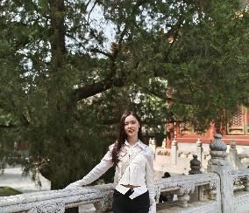

骑行
影音
段晓蓉
生物技术系教师
中共党员，硕士研究生，毕业于中国农业大学营养与食品安全专业。

鄂尔多斯生态环境职业学院

教育背景

教学科研

在校期间，致力于食品加工、食品营养方向的研究，参与了“十三五”国家重点研发计划项目《野外自热食品品质提升与制造关键技术研究》子课题的科技成果统计与汇总工作、新型食品包装材料的研究，发表论文2篇、申请专利1项。

阅读

兴趣爱好
音乐

